**Корень и его функции. Корневые системы**

**1)Орган-** часть тела, которая имеет определенное строение и выполняющая определенные функции

**Органы**

**Вегетативные Репродуктивные**

(органы, выполняющие функции питания и роста) (органы, обеспечивающие размножение)

**Бесполого Полового (генеративные)**

1. Корень Спорангии
2. Стебель 1.Гаметангии (архегонии,
3. Лист антеридии)

2.Цветок, плод, семя

2)**Корень -** осевой вегетативный орган, обладающий радиальной симметрией и неограниченным верхушечным ростом

**Функции корней:**

1. Опорная: закрепление растения в почве
2. Проводящая: всасывание из почвы воды и минеральных веществ и проведение их в стебель
3. Запасающая: могут откладываться запасные питательные вещества
4. Вегетативного размножения ( у корнеотпрысковых растений)
5. Симбиотическая: с клубеньковыми бактериями (бобовые растения), с грибницей гриба (деревья)
6. Синтетическая: образование гормонов, витаминов, органических кислот

3) **Виды корней:**

1. **Главный корень**- корень, развивающийся из корешка зародыша семени
2. **Придаточные корни**- корни, развивающиеся на стеблях и листьях (клубнях, луковицах, корневищах)
3. **Боковые корни**- корни, отходящие от главного или придаточных корней

**Шейка корня**- условная граница между главным корнем и стеблем

4) **Корневая система-** совокупность всех корней растения

**Типы корневых систем**

|  |  |  |
| --- | --- | --- |
| **Тип корневой системы** | **Определение** | **Примеры** |
| Мочковатая | Развиты боковые и придаточные корни, а главный корень не выражен: совсем не развит или развит слабо(*по размерам и внешнему виду не отличается от придаточных корней*) | Однодольные растения: злаки, лук, чеснок.  Исключение- вороний глаз  Для все растений, которые возникли в результате вегетативного размножения |
| Стержневая | Главный корень хорошо выражен | Двудольные растения: морковь, подсолнечник, клевер.  Исключение- подорожник |

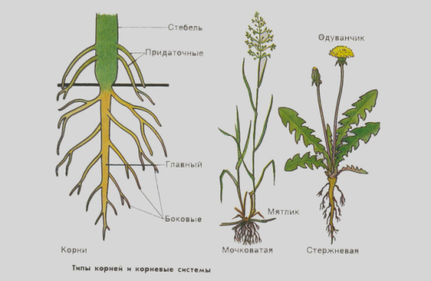

**Строение корня**

1)**Продольный срез корня:**

|  |  |  |  |
| --- | --- | --- | --- |
| № | Зона корня | Ткань, строение | Функции |
| **А** | **Корневой чехлик** | Паренхима, клетки постепенно слущиваются и ослизневают | * защита кончика корня от высыхания, бактерий, механических воздействий * облегчает продвижение корня в почве |
| **1** | **Зона деления** | Верхушечная меристема, длина ±1 мм, клетки активно делятся и дают начало всем другим тканям корня | * рост в длину |
| **2** | **Зона растяжения и дифференцировки**  **(зона роста)** | Длина несколько мм | * рост клеток * дифференцировка клеток в другие виды тканей |
| **3** | **Зона всасывания (зона корневых волосков)** | Длина зоны - несколько см. Клетки эпидермиса корня (ризодермы) имеют выросты - корневые волоски, увеличивающие всасывающую поверхность | * поглощение воды с минеральными веществами |
| **4** | **Зона проведения** | Покровная ткань- пробка, хорошо развита ксилема и флоэма, боковая меристема | * Транспорт воды с минеральными веществами и органических веществ * образование боковых корней * рост корня в толщину |

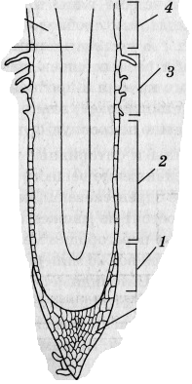

2)**Поперечный срез корня (в зоне всасывания)**

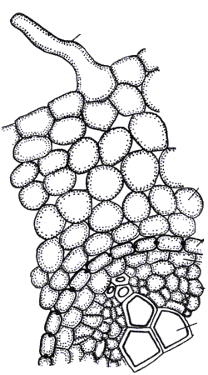

1. Ризодерма :
2. Корневой волосок
3. Кора корня (клетки паренхимы)
4. Эндодерма (состоит из мертвых клеток с живыми пропускными клетками)
5. Центральный (осевой) цилиндр:
6. Боковая меристема (перицикл)
7. Ксилема
8. Флоэма

**Видоизменения корня**

|  |  |  |  |
| --- | --- | --- | --- |
| **Видоизменения корня** | | **Характеристика** | **Примеры растений** |
| **Подземные** | | | |
| ***Запасающие корни:***  **1. Корнеплоды**  **2. Корневые клубни** | 1. Запас питательных веществ в главном корне (и частично в стеблевой части)  2. Запас питательных веществ в боковых или придаточных корнях | | 1. Свекла, редис, петрушка, редька, репа, редис (двулетники)  2. Георгины, батат, чистяк, любка, ятрышник, ночная фиалка, пальчатокоренник |
| ***Втягивающие*** | Способны сокращаться и заглублять в почву основание побега с зимующими почками | | Гладиолус, тюльпан, нарцисс, крокус, лилия, лук, чеснок |
| ***Корнеотпрыскные*** | Образующие придаточные почки на корнях и захватывающие новые территории | | Вишня, малина, осот, бодяк |
| **Надземные** | | | |
| ***Корни - прицепки (цепляющиеся)*** | Придаточные корни, прикрепляющиеся к опоре | | Плющ, лианы |
| ***Корни- присоски (гаустории)*** | Внедряются в тело растения-хозяина, проводящая система обоих растений объединяется, потребляя его питательные вещества и воду (для растений- паразитов) | | Омела, повилика, заразиха |
| ***Корни- подпорки (досковидные)*** | Видоизмененные боковые корни образуют плоские выросты, прилегающие к стволу, укрепляя его | | Крупные деревья тропических лесов, тополь, вяз, бук |
| ***Ходульные*** | Видоизмененные придаточные корни, приподнимающие ствол над водой и дающие дополнительную опору для растений приливно - отливной зоны | | Кукуруза, монстера, баньян, мангровые заросли |
| ***Дыхательные*** | Видоизмененные боковые корни, растущие вертикально вверх, при затрудненном доступе кислорода | | Мангровые деревья, фикус бенгальский |
| ***Воздушные*** | получают воду и минеральные вещества из воздуха, часто зеленого цвета | | Растения - эпифиты ("квартиранты") - растения поселяющиеся на стеблях других растений и получающие питательные вещества из воздуха (не паразиты): орхидея, бромелия |
| ***Водные*** | Находятся в толще воды, не достигая дна водоема | | ряска |

**Влияние факторов окружающей среды на рост корней**

**Факторы, определяющие рост корней:**

1. температура
2. почвенный воздух
3. вода (обеспечивает растворение минеральных веществ)
4. почва (источник минеральных веществ)

**Химические элементы, необходимые растениям**

АЗОТ, КАЛИЙ ФОСФОР ...

бор, марганец, медь, цинк ...

**микроэлементы** (необходимые в малом количестве)

**макроэлементы** (необходимые в большом количестве)

**Удобрения** - комплекс макро- и микроэлементов, необходимых для нормального развития растений

**Таблица. Виды удобрений**

|  |  |  |  |
| --- | --- | --- | --- |
| **Виды удобрений** | **разновидность** | **Влияние на растения** | **Сроки внесения** |
| **минеральные** | Азотные | Усиливают рост стеблей и листьев | Вносят перед посевом или вначале лета |
| Калийные | Усиливают рост корней, клубней, луковиц;  повышает хладостойкость | В первой половине лета, а также осенью |
| Фосфорные | Ускоряют созревание плодов, повышает хладостойкость | Во второй половине лета в виде подкормки и осенью |
| **органические** | Навоз, птичий помет, торф | Повышают общую урожайность | Вносят осенью (для переработка бактериями до минеральных веществ) |
| **Зеленые** |  | Повышают общее плодородие почвы, улучшает структуру почвы | Запахивание зеленых всходов (люпина, клевера) |

Удобрения бывают:

а) полные - содержат азот, калий и фосфор

б) неполные - не содержат какой-то из трех элементов.

Агротехнические мероприятия:

* Аэропоника - метод воздушного выращивания растения, при котором производят периодическое опрыскивание корне­вой системы питательными растворами
* Гидропоника - выращивание растений без почвы на водных растворах необходимых минеральных солей
* Интродукция - введение в севооборот новых сортов растений
* Седирация - запахивание зеленых посевов (чаще всего бобовых) растений с целью улучшения структуры почвы и обо­гащения её азотфиксирующими бактериями
* Скарификация - нарушение целостности семенной кожуры с целью ускорения всхожести семян
* Стратификация - обработка семян низкими температурами с целью их закаливания и ускорения всхожести
* Пасынкование - удаление у растения боковых побегов с целью развития главного (томаты)
* Пикировка - укорочение главного корня при пересаживании растения в фунт для усиления роста боковых и придаточ­ных корней
* Прищипка - удаление верхушки растения с целью усиления бокового ветвления (огурец, тыква)

**Побег. Развитие побега**

**1) Побег** - это стебель, с расположенными на нем листьями и почками

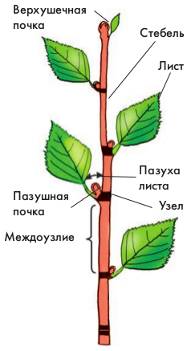

**Узел**- место прикрепления листа к стеблю

**Междоузлие**- участок стебля между соседними узлами

**Пазуха листа**- верхний угол между листом и стеблем

**Пазушная почка**- почка, расположенная в пазухе листа

**Рисунок 1. Строение побега**

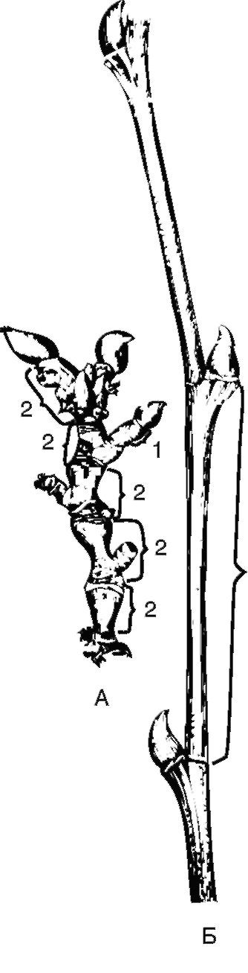

**Удлиненный побег**-с побег с длинными междоузлиями (Б)

**Укороченный побег**- побег, у которого узлы находятся на небольшом расстоянии друг от друга (А)

**Рисунок 2. Виды побегов**

**2) Почка -** укороченный зачаточный побег

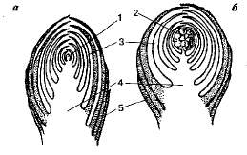

**а- вегетативная почка**

**б- генеративная (цветочная) почка** *(более округлые, крупнее, сидят на укороченных побегах)*

1-конус нарастания

2-зачаточные цветки

3- зачаточные листья

4- зачаточный стебель

5- почечные чешуи

**Рисунок. Строение почки**

**Почки (***по расположению на побеге***)**

**верхушечные пазушные (боковые) придаточные**

(расположены на верхушке побега) (в пазухах листьев) (образуются на любом вегетативном

органе растения (корень, стебель, лист)

**Почки** (*по времени развития побега*)

**Спящие Зимующие (покоящиеся, почки возобновления**)

верхушечные и пазушные почки многолетнего растения, из которых весной развивается побег

пазушные почки, находящиеся в течение нескольких лет в состоянии покоя; стимул к пробуждению- повреждение верхушечной почки

**Стебель - осевая часть побега. Рост стебля в длину**

**Стебель** - осевой вегетативный орган растения, несущий листья, почки и цветки

**Функции стебля:**

* *опорная* (несет листья, цветки и плоды)
* *транспортная* (передвижение воды, минеральных и органических веществ);
* *запасающая* (запас питательных веществ (кольраби) или воды (кактус))
* *защитная* (колючки защищают от поедания)
* орган *вегетативного* *размножения*
* *фотосинтезирующий орган* (у трав)

**Виды стеблей по расположению в пространстве**

|  |  |  |
| --- | --- | --- |
| **Тип стебля** | **Строение** | **Примеры** |
| **Прямостоячий** | Растет вверх перпендикулярно поверхности земли.  **Соломина** - тип прямостоячего стебля, полого в междоузлиях (злаки) | Деревья, кустарники, многие травы: кукуруза, мятлик, рожь, пшеница |
| **Лежачие:**   * ***Стелющийся*** * ***Ползучий*** | стебли располагаются горизонтально на поверхности почвы | горец птичий, костяника, клюква, арбуз |
| стелется по земле и укореняются на узлах придаточными корнями | лапчатка гусиная**,** земляника, будра плющевидная, живучка ползучая, луговой чай |
| **Вьющиеся** | Обвивается вокруг опоры | Вьюнок полевой, фасоль |
| **Лазящие (цепляющиеся)**  лианы | Имеют специальные приспособления в виде усиков, придаточных корней для прикрепления к опоре | Виноград, плющ, горошек мышиный, чина луговая |

**Рост стебля в длину:**

* **верхушечный (**за счет конуса нарастания верхушечной почки)
* **вставочный (***за счет клеток основания междоузлий* (у злаков, стебель- соломина), *за счет основания безлистного стебля с соцветием* (стрелка у одуванчика, подорожника) )

**Типы ветвления стебля:**

* **верхушечное (**верхушка главной оси раздваивается в виде вилки - у мхов, плаунов)
* **боковое (**ветвление обеспечивают верхушечная и боковые почки)

**Внутреннее строение стебля**

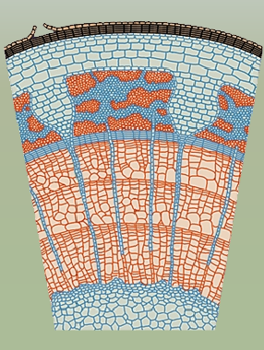



4-остатки эпидермиса

5- **перидерма (пробка)** с чечевичками

6-паренхима

**7- луб (флоэма):**

8- волокна

9- ситовидные трубки + паренхима

10-сердцевинные лучи (паренхима)

11- камбий



12- сосуды + волокна + паренхима



Рисунок. **Внутреннее строение стебля**

Рост стебля в толщину. Образование годичных колец прироста

Деление клеток камбия обеспечивает нарастание ствола в толщину, при этом внутрь откладываются клетки древесины (их больше), кнаружи - клетки коры

Камбий активен не круглый год, только весной и летом.

Весной клетки камбия делятся очень энергично, образуя крупные клетки древесины (сосуды и трахеиды), а в конце лета - менее активно, образуя мелкие, толстостенные клетки (механическая ткань). Граница между осенней древеси­ной прошлого года и весенней этого года - хорошо заметна на спиле. Совокупность клеток древесины, отложенной камбием в течение одного вегетационного периода, называют годичное кольцо прироста.

Ширина годичных колец зависит от условий жизни растения в тот или иной период. При благоприятных условиях кольца широкие.

По годичным кольцам можно определить:

а) возраст растения

б) условия жизни в тот или иной вегетационный год

в) сторону света

**Годичное кольцо**- прирост древесины в течение одного вегетационного периода.

**Таблица. Внутреннее строение стебля**

|  |  |  |  |
| --- | --- | --- | --- |
| Участок стебля | Компоненты, из которых он состоит | Вид ткани | Выполняемые функции |
| Кора | Остатки эпидермиса, перидерма.(корка в нижней части ствола)  **Чечевички**- специальные отверстия, образованные крупными клетками основной ткани с большими межклетниками | *покровная* | Защитная, газообмен, испарение волы |
| паренхима | *Основная ткань* | Запасающая |
| Флоэма (луб) | Ситовидные трубки с клетками спутницами (*проводящая ткань)* | Нисходящий ток органических веществ |
| Паренхима (лубяная) - *основная ткань* | Запасающая |
| Волокна (лубяные)- *механическая ткань* | Опорная |
| Камбий | Делящиеся клетки | *Образовательная ткань (боковая)* | Рост стебля в толщину |
| Древесина (ксилема) | Трахеи (сосуды) и трахеиды | *Проводящая ткань* | Восходящий ток воды с минеральными веществами |
| Паренхима (древесная) | *Основная ткань* | Запасающая |
| Волокна (древесные) | *Механическая ткань* | Опорная |
| сердцевина | Округлые клетки с большим запасом органических веществ | Основная ткань | Запасающая |
| Сердцевинные лучи | Один или несколько слоев живых клеток, идущих от сердцевины к лубу | Основная ткань | Горизонтальный транспорт воды, минеральных и органических веществ, запасающая |

**Лист. Внешнее строение листа**

**Лист** – боковой вегетативный орган растения, который выполняет функции фотосинтеза, транспирации (испарение воды) и газообмена.

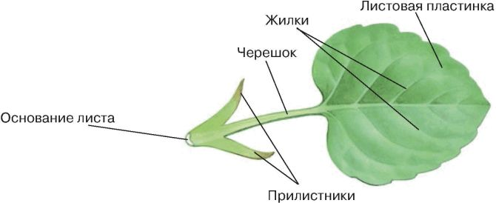

**Листовая пластинка -** расширенная пластинчатая часть листа

**Черешок -** суженная стеблевидная часть листа

**Основание листа** - часть листа, при помощи которой он прикрепляется к стеблю

**Функция прилистников:** защита молодых развивающихся листьев

Таблица. Виды листьев (по способу прикреплению к стеблю)

|  |  |  |
| --- | --- | --- |
| Способ прикрепления | характеристика | примеры |
| А)черешковые | Прикрепляются к стеблю при помощи черешка | Сирень, береза, осина, |
| Б) сидячие | Прикрепляются -основанием листовой пластинки | Традесканция, алоэ, гвоздика |
| В)влагалищные | Прикрепляются- разросшимся основанием листа- влагалищем | Злаки, осоки |

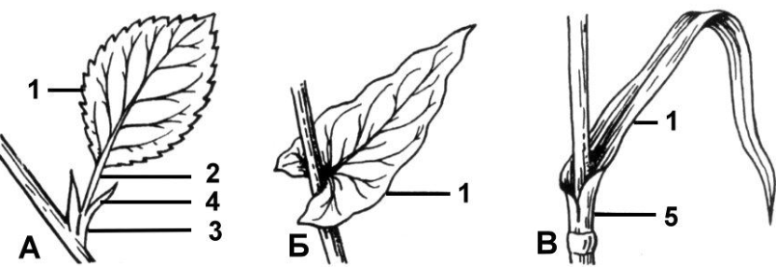

**Листовая мозаика -** особое расположение листьев на стебле, которое обеспечивает их максимальное освещение.

Таблица. Виды листьев ( по количеству листовых пластинок на черешке)

|  |  |  |
| --- | --- | --- |
| Виды листьев | Характеристика | Примеры |
| **Простой**- одна листовая пластинка на черешке | | |
| 1)цельный | Край листа не изрезан или изрезан слабо | Сирень |
| 2)расчлененный | Листовая пластинка сильно изрезана | Ромашка |
| **Сложный** - у которого к общему черешку прикрепляется несколько листовых пластинок | | |
| 1)пальчатосложный | Листочки прикрепляются к верхушке общего черешка | Конский каштан |
| 2) тройчатосложный | Лист формируется из трех листочков, прикрепленных к верхушке общего черешка | Земляника, клевер |
| 3)перистосложный | Листочки прикрепляются по всей длине по обе стороны от черешка | Горох, роза, рябина |

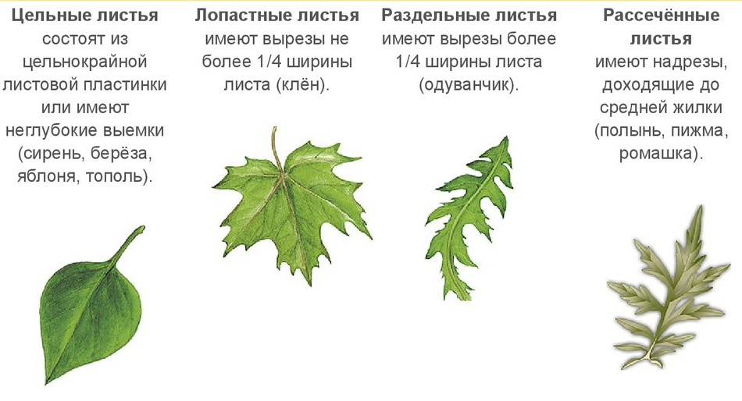

**Листорасположение. Жилкование листа**

**Листорасположение-** порядок расположения листьев на стебле

|  |  |  |  |
| --- | --- | --- | --- |
| **Вид листорасположения** | **Определение** | **Схема** | **Примеры растений** |
| Очередное  (спиральное) | Листорасположение, при котором от узла отходит только один лист |  | ива, колокольчик, яблоня, тополь, береза, кукуруза |
| Супротивное | Листорасположение, при котором от узла отходит два листа |  | Сирень, клен, крапива, живокость |
| Мутовчатое | Листорасположение, при котором от узла отходит три и более листа |  | Вороний глаз, олеандр, элодея |

**Жилкование-** порядок расположения жилок в листовой пластинке

**Жилка -** проводящий пучок (образован проводящей тканью - ксилемой и флоэмой, механическими волокнами)

|  |  |  |  |
| --- | --- | --- | --- |
| Тип жилкования | Определение | Схема | Примеры растений |
| Перистое | От центральной жилки отходят ветвящиеся боковые жилки |  | Береза, сирень, яблоня, вишня, липа |
| Пальчатое | От основания листовой пластинки отходят несколько крупных жилок |  | Клен, калина |
| Параллельное | Множество жилок идут параллельно краю листовой пластинки и сходятся только на верхушке листа |  | Злаки, осоки, ирисы |
| Дуговидное | Жилки идут параллельно краю листовой пластинки и сближаются у основания и верхушки листовой пластинки |  | Ландыш, купена, подорожник |

**Внутреннее строение листа. Листопад**

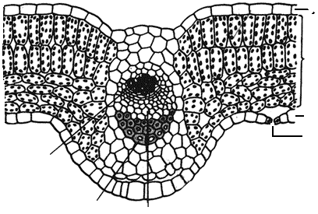

1- верхний эпидермис

2- нижний эпидермис

3- устьице

4- мякоть листа

5- столбчатая паренхима

6- губчатая паренхима

7- проводящий пучок (жилка)

8-ксилема

9-флоэма

10-механические волокна

Внутреннее строение листа

|  |  |  |
| --- | --- | --- |
| Структура листа | Строение | Функции |
| Кожица или эпидермис (верхний и нижний) - покровная ткань | Клетки расположены плотно в один слой, бесцветные. Могут образовывать волоски или быть покрыта сверху воскоподобным веществом кутином (образуя слой- кутикула). Содержит устьица: две замыкающие клетки с хлоропластами, между которыми располагается устьичная щель | * защитная (предохраняет от повреждений, защита от перегрева и излишней транспирации- кутикула , волоски) * пропускает свет к мякоти листа * газообмен и транспирация (устьица) |
| Мякоть листа (основная ткань- хлоренхима):  1) столбчатая паренхима  2)губчатая паренхима | 1)Клетки продолговатой формы, плотно прилегают друг к другу в 1-2 ряда, ближе к верхней стороне листа, содержат много хлоропластов | 1)фотосинтез |
| 2)Клетки округлые, расположены рыхло (много межклетников), ближе к нижней стороне листа, хлоропластов меньше | 2)Газообмен, транспирация, фотосинтез |
| Проводящие пучки (жилки) | Расположены в толще листа. Ксилема в жилке(трахеи)ориентирована к верхней стороне листа, флоэма (ситовидные трубки с клетками -спутницами)- к нижней стороне листа. Снаружи жилка окружена механическими волокнами. | Проведение воды и минеральных веществ в лист, отток органических веществ из листа. Обеспечение прочности листа |

**Листопад** - приспособление растений к переживанию неблагоприятных условий путем сбрасывания листьев

Биологическими часами наступающего листопада является уменьшение *продолжительность светового дня.*

Значение листопада:

*-* листопад – приспособление к уменьшению испарения в зимний или засушливый период, когда корни не могут всасывать из почвы воду;

- в листьях накапливаются отходы (кристаллы минеральных солей), от которых растения избавляются, сбрасывая листву;

- опавшие листья – удобряют почву;

- опавшие листья – утепляют поверхностные корни;

**-** в подстилке из листьев дозревают семена древесных растений

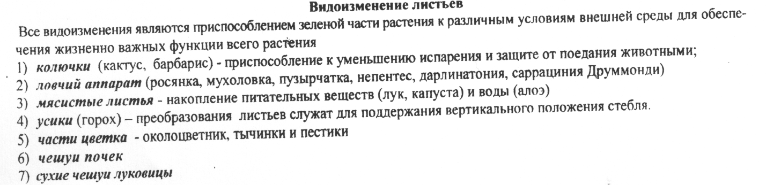

**Фотосинтез и дыхание растений**

**Фотосинтез-** процесс образования органических веществ (*глюкозы)* из неорганических веществ*(углекислого газа и воды),*под действием солнечного света (*у зеленых растений, некоторых бактерий и протистов):*

6СО2 + 6Н2О солнечный свет  С6Н12О6 + 6О2 (в хлоропластах)

хлорофилл (глюкоза)

образование запасного органического вещества (крахмала)

на дыхание (40%)

строительный материал для клеток

***Доказательство на наличие крахмала***: *крахмал + раствор йода (желтый) = синее окрашивание*

**Дыхание**- процесс окисления органических веществ, сопровождающийся выделением энергии *(в виде молекул АТФ)* :

У растений (аэробное дыхание):

С6Н12О6 + 6О2  ферменты 6СО2 + 6Н2О + АТФ (в митохондриях)

(энергия)

**Транспорт воды в растении**

1)Поглощение воды с минеральными веществами происходит в зоне всасывания (корневых волосков): *вода в корневые волоски поступает из почвы путем* ***осмоса****, а растворы минеральных солей- диффузией активным транспортом (с затратой энергии)*

2) по паренхиме корня растворы переходят от клеток с меньшей сосущей силой к клеткам с большей сосущей силой:

**а)Осмотическое давление (Р)** - это давление, с которым вода стремится проникнуть через полупроницаемую мембрану, *т.е способность раствора притягивать к себе воду* (*клеточный сок обладает осмотическим давлением по отношению к почвенному раствору, т.к. концентрация веществ в клеточном соке выше, чем в почвенном растворе*)

б)вода проникает в цитоплазму клеток

в)создается **тургорное давление** (**Т**)(это давление живого содержимого клетки на его оболочку)

**Сосущая сила клетки** (S)- сила, определяемая разностью между осмотическим и тургорным давлением: S= P-T

**3)**Вода поступает в сосуды ксилемы центрально цилиндра под давлением, которое называется **корневое давление**

**Движущие силы поднимающие почвенный раствор вверх по сосудам ксилемы:**

**1)Корневое давление (нижний насос)** - давление под которым вода поступает из корневых волосков в ксилему центрального цилиндра

**2)** Сила сцепления молекул воды между собой, а также сила сцепления молекул воды со стенками сосудов (**капиллярность сосудов**)

**3)Транспирация (верхний насос)** (*благодаря разнице между концентрацией веществ в цитоплазме клеток, из которых испарилась вода, и в содержимом сосудов жилок*)